Hvordan kan vi registrere, når regnskoven fældes? Elevmetodekort
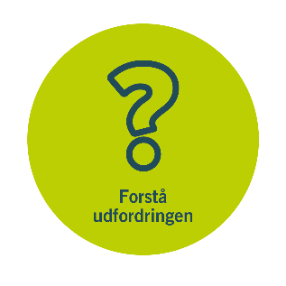

Metodekort 1:
Forstå udfordringen 1

Narrativ OG PROBLEM
Globalt fældes der hvert år regnskov svarende til over to gange Danmarks areal. Det medfører, at biodiversitet, levesteder og naturressourcer går tabt, samtidig med at der udledes store mængder drivhusgasser. Regnskoven fældes især for at producere palmeolie, kvæg, dyrefoder og tømmer. Dog udgør regnskoven et sårbart økosystem, som det er svært at genetablere, efter at den er blevet fældet. En stor del af skovfældningen sker ulovligt, og der er derfor et behov for løsninger, som kan registrere, når regnskoven bliver fældet.

UdfordrinG
I skal designe en digital løsning, som kan gøre det muligt for myndighederne i fx Indonesien at overvåge regnskoven, så myndighederne kan forhindre illegal skovrydning.

Del 1: Dokumentarfilm
Vi ser dokumentarfilmen Sumatra Burning: The heart of palm oil (30 min) sammen i klassen
(kan findes på YouTube).

- Opsummer problematikken fra filmen.

Del 2: Palmeolieimport/-eksport
Hvor stort er omfanget af handel med palmeolie i Indonesien og Danmark?

Gå ind på FAOSTAT (statistisk database for FN’s fødevareorganisation FAO):
http://www.fao.org/faostat/en/#home

Vælg ”Explore Data” og derefter ”Trade” → ”Crops and livestock products”.
Vælg fanen ”Visualize data”.

- Lav en graf, som viser udviklingen i Indonesiens eksport af palmeolie og Danmarks import af palmeolie.

- Diskuter med udgangspunkt i graferne, om forbrugerne i Danmark har et ansvar for, at regnskoven bliver fældet.

- Hvilke varer i supermarkedet indeholder palmeolie? Hvad kan man gøre for at undgå, at der bruges så meget palmeolie i Danmark? (søg selv efter supplerende information).

Hvordan kan vi registrere, når regnskoven fældes? Elevmetodekort

Metodekort 2:
Forstå udfordringen 2

Hvorfor er regnskovens økosystem sårbart?

Med udgangspunkt i Geografihåndbogen, s. 105-108

- Kort læreroplæg: Hvorfor er jorden i regnskoven fattig på næringsstoffer sammenlignet med Danmark?

- Forberedelse til øvelse med dobbeltcirkler
Halvdelen af eleverne forbereder et kort oplæg om spørgsmål 1a og 2a. Den anden halvdel forbereder et kort oplæg om spørgsmål 1b og 2b.

- Dobbeltcirkler 2 runder
1a) Forklar vandets kredsløb i den tropiske regnskov
1b) Forklar kredsløbet af næringsstoffer i den tropiske regnskov (se figur 3.26 i Geografihåndbogen).

2a) Hvad sker der med det øverste jordlag, når regnskoven fældes?
2b) Nævn de vigtigste årsager til, at det er svært at genetablere regnskov, efter at den er blevet fældet?

Hvordan kan vi registrere, når regnskoven fældes? Elevmetodekort

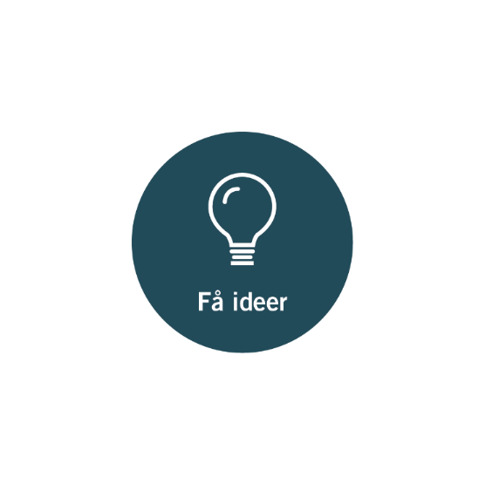
Metodekort 3:
Få ideer

Verdens dårligste ide – Hvordan skaber I verdens dårligste overvågning til at holde øje med regnskoven?
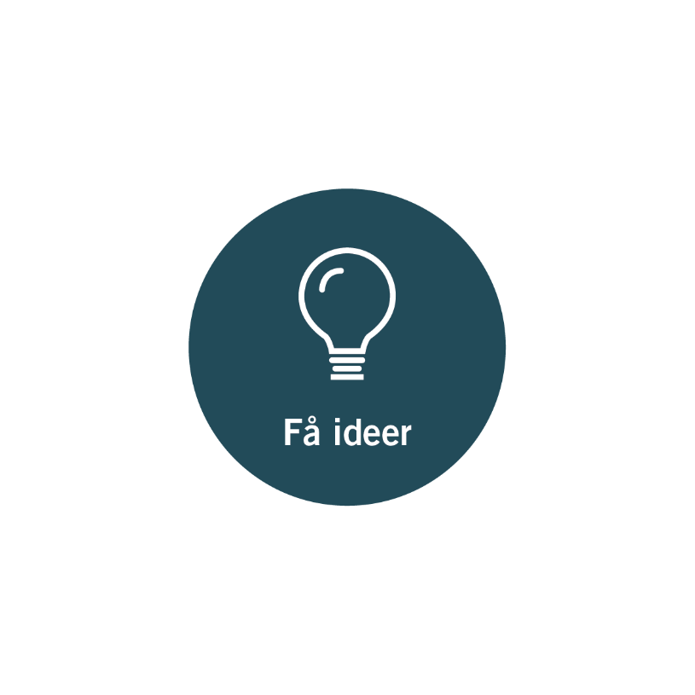
- Spørg: ”Hvordan skaber vi verdens dårligste overvågningstiltag til at give mulighed for at forhindre, at regnskoven bliver fældet?”. Alle noterer flest mulige ideer på post-its og placerer dem midt på bordet. (5 min)
- Hjælp derefter hinanden med ideer til at skabe et endnu dårligere overvågningstiltag ved at tilføje post-its med ideer. (5 min)
- Vend nu alle de dårlige ideer til noget positivt. Der skal nu skabes ”verdens bedste overvågningsløsning”. (5 min)
- Skriv noter i forhold til: Hvilke kriterier vil I opstille for et godt overvågningstiltag? Videre frem i forløbet vil I teste forskellige tiltag, i forhold til hvor godt de matcher jeres kriterier. (10 min)
- Opsamling på tavlen: Hvad er kriterierne for en god løsning? (5 min)

Hvordan kan vi registrere, når regnskoven fældes? Elevmetodekort

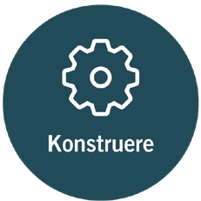

Metodekort 4:
Konstruere 1

Hvordan finder man et område, hvor den oprindelige regnskov er blevet fældet?

- Brug et digitalt kortværktøj, fx Google Earth, til at lokalisere områder, hvor regnskoven bliver fældet.

- Diskuter i gruppen, hvor godt værktøjet er til at overvåge regnskoven i forhold til de kriterier, som I har opstillet.

Hvordan kan vi registrere, når regnskoven fældes? Elevmetodekort



Metodekort 5:
Undersøge

Anvendelse af satellitbilleder

I skal bruge ESA’s EO-browser til at udforme en ny og forbedret prototype til at overvåge regnskoven.
Vejledning til EO-browser:
Gå til følgende side og opret en gratis brugerprofil (”sign up”): https://apps.sentinel-hub.com/eo-browser/
Lokaliser følgende placering på Sumatra, Indonesien: 1.100,101.309 (indtastes i søgefelt).
Vælg tema → Theme: Vegetation and forestry
Vælg satellit → Data sources: Sentinel-2
Under advanced search → Vælg ”max cloud coverage”, fx 60 % (prøv selv at justere).
Under ”Time range”: Vælg en periode, fx de seneste 4 måneder (det kan være svært at finde billeder uden skyer i regnskoven 😊).
Tryk ”Search”.
Klik på kortet i det område, som I gerne vil have vist → vælg et af de satellitbilleder, som I mener har en god sigtbarhed.

Hvordan kan vi registrere, når regnskoven fældes? Elevmetodekort

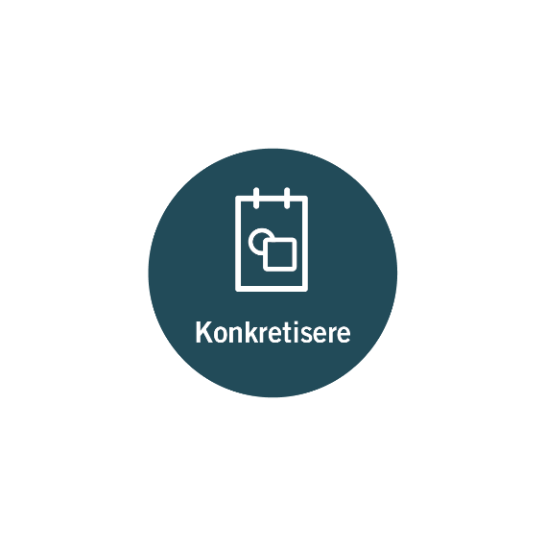

Metodekort 6:
Konkretisere

Udvælg et konkret område med både regnskov, plantage og bar jord.

I skal her fortsætte med at undersøge det område, I fandt i EO-browseren, da I arbejdede med metodekort: undersøge. Brug funktionerne ”barren soil” og ”EVI” til at undersøge området nærmere.

Opgave 1
Find et område, hvor man både kan se regnskov, plantage og bar jord i billedet.

Opgave 2
Brug værktøjet ”Measure” (lineal i højre menu) til at måle nogle af de arealer, som I har fundet.

Hvordan kan vi registrere, når regnskoven fældes? Elevmetodekort

Metodekort 7:
Konstruere 2

Design af prototype for sammensætning af farvebånd med gode egenskaber i forhold til at overvåge regnskoven

I skal nu arbejde videre med det område, I valgte i Metodekort 6: Konkretisere. Brug metoden med brugerdefinerede sammensætninger af farvebånd, som I arbejdede med i Metodekort 5: Undersøge.
Eksperimenter med, hvilke kombinationer af farvebånd der er gode til at fremhæve regnskoven. I menuen Visualize skal I vælge ”Custom” (nederst). Det er meningen, at I skal finde frem til et satellitbillede, hvor det er nemt at se forskel på regnskov, plantage og bar jord (stor kontrast på billedet).
For at opnå stor kontrast er det smart at sammensætte satellitbilledet ud fra nogle bølgelængder, hvor der er stor forskel på refleksionen fra de tre overflader. Figur 1 kan bruges til at få et indtryk af forskellene i refleksion fra de tre typer af overflader.
Hvis man ser på x-aksen på figur 1, kan man se bølgelængderne. Man kan bruge tabel 1 til at finde ud af, hvilke farvebånd i EO-browseren der svarer til de bølgelængder, som I gerne vil undersøge.
Et satellitbillede sammensættes ved at placere et af farvebåndene på hver af farvepositionerne rød (R), grøn (G) og blå (B).
Prøv at sammensætte mange forskellige kombinationer af farvebånd, så I opnår en prototype, som er velegnet til at skelne mellem regnskov, plantage og bar jord i det område, I har valgt.

Hvordan kan vi registrere, når regnskoven fældes? Elevmetodekort

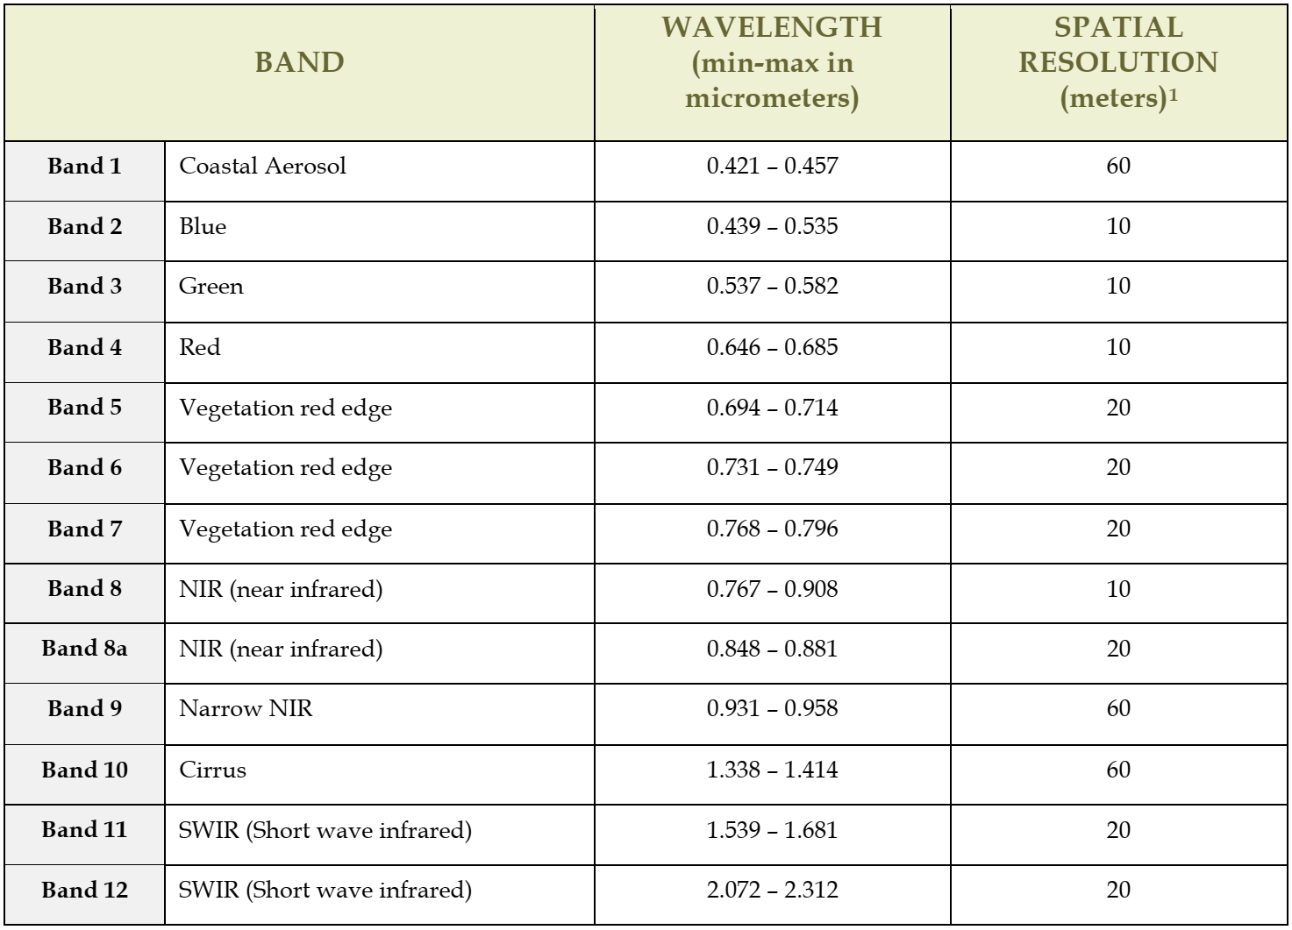
Tabel 1: Oversigt over de 13 bånd, som er tilgængelige fra Sentinel-2.

Figur 1: Spektral-signatur i regnskoven baseret på målinger fra Sentinel-2 over Sumatra, Indonesien. På y-aksen ses refleksion som decimaltal, hvor 1 svarer til 100 % refleksion. X-aksen viser hver bølgelængde (nm), og x-værdierne for de 12 prikker svarer til bølgelængden for Sentinel-2’s 13 bånd. Graferne er genstand for variation, alt efter hvor der måles henne. Kilde: ESA.

Hvordan kan vi registrere, når regnskoven fældes? Elevmetodekort

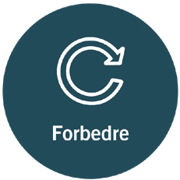

Metodekort 8:
Forbedre

Evaluer jeres prototypetest internt i gruppen ved at diskutere følgende punkter:

- Udvælg et skovareal i Danmark, som I selv har besøgt. Find billeder af, hvordan der ser ud.

- Lav en søgning med Sentinel-2 i EO-browseren, hvor I undersøger skovarealet i Danmark og de omkringliggende områder ved brug af jeres prototypedesign.

- Udvælg et regnskovsområde i et andet land end Indonesien. Find billeder af, hvordan der ser ud.

- Lav en søgning med Sentinel-2 i EO-browseren, hvor I undersøger regnskovsarealet i det andet land ved brug af jeres prototypedesign.

- Forsøg at forbedre jeres prototypedesign til også at kunne karakterisere skovområder på de to andre lokaliteter. Alternativt kan det være nødvendigt at opstille forskellige prototyper til hvert formål.

Hvordan kan vi registrere, når regnskoven fældes? Elevmetodekort

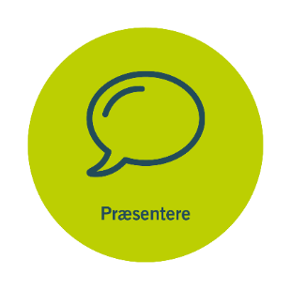

Metodekort 9:
Præsentere løsningen

Indledning

I jeres arbejde med løsningen på udfordringen har I gennemgået delprocesserne i engineering designproces-modellen (EDP-modellen). I skal nu præsentere jeres løsning/prototype. Ud over præsentationen af jeres løsning/prototype skal I præsentere de overvejelser, I har haft i de forskellige delprocesser, samt de valg, I har truffet. Husk at begrunde jeres valg med faglig viden, testresultater m.m.
Som afslutning på jeres engineering-projekt og forløbet ”Hvordan kan vi registrere, når regnskoven fældes?” skal I udarbejde en screencast-præsentation (se vejledning nedenfor), hvor I præsenterer jeres prototype samt nogle af de overvejelser og erfaringer, som I har gjort jer i de forskellige faser i arbejdet frem mod den endelige prototype.

Indhold
- Hvad er udfordringen, og hvorfor er det vigtigt at løse problemet?
- Hvordan har EDP-modellen og hver af faserne hjulpet jer til at nå fra at forstå udfordringen til at løse udfordringen?
- Hvilke kriterier har I opstillet for jeres produkt?
- En præsentation af jeres produkt (herunder overvejelser om sammensætning af farvebånd)
- Hvilket miljømæssigt potentiale er der i jeres produkt?

Formelle krav
- Præsentationen skal optages som en screencast.
- Præsentationen må maksimalt vare 10 min.
- HUSK at fordele arbejdet imellem jer, og sørg for, at alle i gruppen får sagt noget!
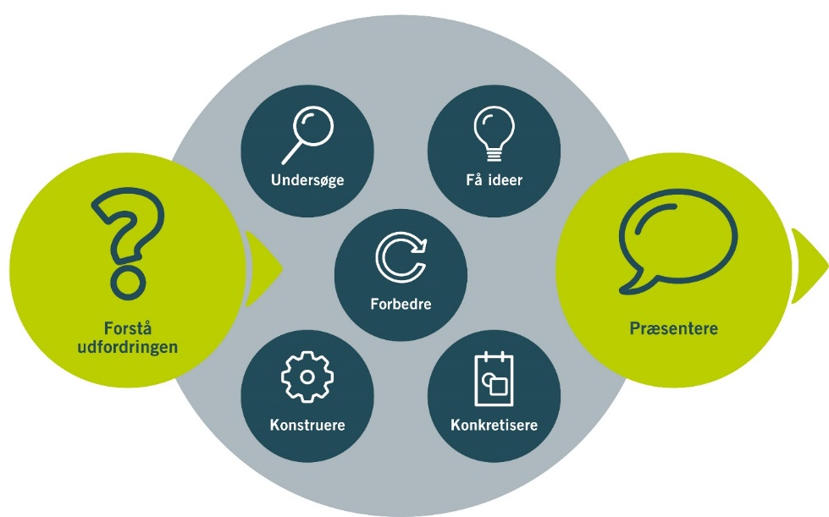
Engineering designproces

Vejledning til at indspille og gemme en screencast i PowerPoint:

- Lav jeres slide-præsentation i Microsoft PowerPoint.
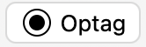
- Tryk på optag i menuen øverst.

- Accepter anvendelse af lyd og video. Tænd for diktafon og kamera.
Det er muligt at vælge, at baggrunden skal være sløret.

- Indspil jeres optagelse et slide ad gangen. Det er muligt at slette optagelsen af et enkelt slide for at indspille det igen.

- Gem som MP4-fil ved at vælge Filer → Eksportér → Filformat: MP4
(Man bør desuden også gemme præsentationen i pptx-format for at have mulighed for at redigere i optagelsen senere).

ESA: European Space Agency (EO-browseren giver mulighed for at tilgå billederne fra en række af ESA’s satellitter).

